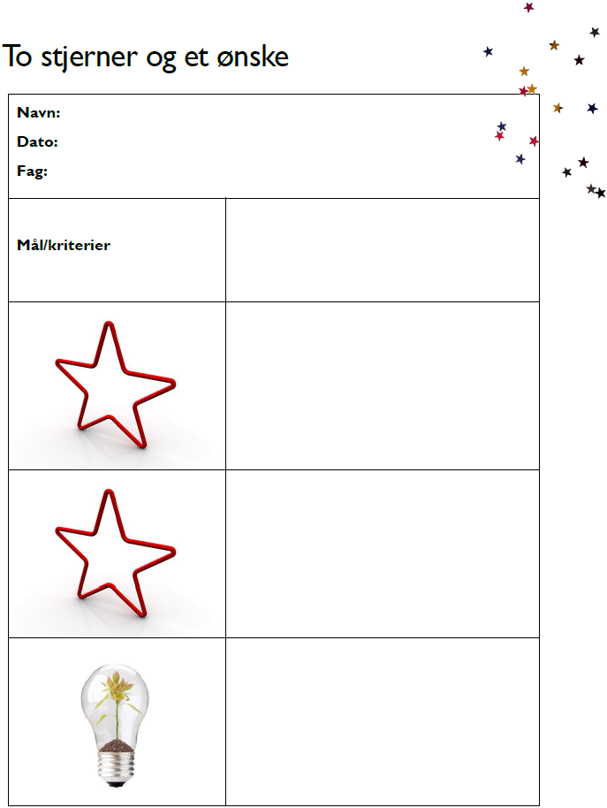

Hjælp til indhold af feedback på beregningsmodellen

Ord, der kunne indgå i feedbacken:

- ...præcision...
- ...brugervenligt...
- ...mindre/mindre...
- ...tidskrævende...
- ...gennemsnit...
- ...kategorier af fødevarer...
- ...forhåndsindtastning af fødevarer…
- ...CO₂-udledning af…
- ...indkøbte varer...
- ...spiste varer...
- ...estimering af…
- ...CO₂-udledning...

Bud på sætningsstartere:
- Kunne I lave en…
- Måske vil det være en god idé at indtaste...
- Hvordan ville det virke, hvis I på forhånd havde… i jeres model?
- Har I prøvet, hvordan det fungerer, hvis I…
- Hvad sker der med beregningerne i jeres model, hvis I…
- Jeg tror, det ville være lettere for forbrugeren, hvis I…
- Jeres ur vil måske blive endnu pænere, hvis I...

